NovusOne AssetLens
Product Design Document para Desarrollo (PDD-Dev v2.0)
Documento consolidado con lógica de negocio, arquitectura UX, flujos funcionales y especificaciones técnicas para implementación por el equipo de desarrollo.
Versión | 2.0 · Handoff a Desarrollo
Producto | NovusOne AssetLens
Tipo | SaaS B2B multitenant
Plataforma cloud | Microsoft Azure
Uso principal | Toma física, evidencia, conciliación y reportería de inventarios de activo fijo desde teléfono móvil
Cliente / Sponsor | NovusOne
Fecha | Julio 2026
Destinatario | Equipo de desarrollo (Codex / dev team)

Clasificación: Interno – no apto para distribución externa

Índice de contenidos
1. Resumen ejecutivo
2. Visión del producto
3. Propuesta de valor
4. Personas y usuarios objetivo
5. Arquitectura conceptual y reglas fundamentales
6. Alcance del MVP
7. Estilo visual y sistema de diseño
8. Autenticación y login
9. Dashboard general
10. Módulo Campañas
11. Crear campaña (wizard 3 pasos)
12. Configuración de toma física (vista crítica)
13. Tipo 1 – Conteo simple
14. Modal – Carga masiva de maestro
15. Tipo 2 – Auditoría completa
16. Tipo 3 – Personalizado
17. Modal – Agregar campo personalizado
18. Revisión y confirmación de campaña
19. Vista Campaña – Resumen
20. Vista Campaña – Activos
21. Drawer – Agregar activo manual
22. Vista Campaña – Auditores
23. Vista Campaña – Configuración
24. Drawer detalle activo – Conteo simple
25. Drawer detalle activo – Auditoría completa y Personalizado
26. Vista Campaña – Conciliación
27. Vista Campaña – Reporte final
28. Modal – Cerrar campaña
29. Reglas UX obligatorias
30. Consideraciones técnicas para desarrollo
31. Anexo – Mapa de estados
32. Notas finales

1. Resumen ejecutivo
NovusOne AssetLens es una plataforma SaaS multitenant para empresas consultoras, auditoras, áreas financieras y equipos de control interno que necesitan ejecutar inventarios físicos de activo fijo con evidencia fotográfica, trazabilidad, conciliación contable y reportería auditable.
El MVP permite reemplazar pistolas lectoras por teléfonos móviles. El auditor accede desde una PWA, inicia sesión con Microsoft Entra ID / External ID con MFA, escanea un QR o código de barra con la cámara, toma fotografías, registra ubicación, estado físico, observaciones y sincroniza la evidencia con Azure.
El objetivo no es que el software emita una opinión de auditoría ni que certifique IFRS. El objetivo es entregar una plataforma que ayude a producir, ordenar, revisar y exportar evidencia suficiente, adecuada y trazable para soportar procesos de auditoría, consultoría y control interno.
2. Visión del producto
Crear una plataforma SaaS que permita a NovusOne operar como proveedor de software para múltiples clientes, entregando una solución segura, moderna y auditable para la gestión de inventarios físicos de activo fijo.
2.1 Flujo general de trabajo
Paso | Actividad
1 | Login / dashboard
2 | Crear campaña de inventario
3 | Configuración de inventario
4 | Cargar maestro de activos / tipo de inventario
5 | Asignar auditores, zonas o muestras
6 | Tomar inventario desde celular
7 | Capturar evidencia fotográfica
8 | Conciliar físico vs contable
9 | Revisar hallazgos
10 | Exportar reportes y paquete de auditoría

3. Propuesta de valor
Dolor actual | Valor entregado por AssetLens
Inventarios en Excel, fotos sueltas y carpetas compartidas | Plataforma centralizada por campaña, tenant y cliente
Pistolas lectoras costosas o difíciles de administrar | Uso de cámara del celular para QR / código de barra
Evidencia desordenada o difícil de revisar | Evidencia por activo con usuario, fecha, hora, hash y metadata
Conciliación manual contra libro contable | Motor de diferencias físico vs contable
Riesgo de mezclar información de clientes | SaaS multitenant con separación lógica por tenant_id
Dificultad para revisión de supervisor | Workflow de revisión, hallazgos y sign-off
Poca trazabilidad en auditoría | Audit trail append-only y paquete exportable

4. Personas y usuarios objetivo
Persona | Necesidad principal
Socio / gerente de consultora | Controlar campañas de inventario de varios clientes
Jefe de proyecto | Planificar campaña, asignar auditores y revisar avance
Auditor de terreno | Escanear activos, tomar fotos y registrar hallazgos desde celular
Supervisor de auditoría | Revisar evidencia, aprobar o pedir retrabajo
Cliente auditado | Revisar diferencias y responder hallazgos
Administrador NovusOne | Crear tenants, monitorear uso y administrar plataforma
Auditor TI / compliance | Revisar logs, accesos, exportaciones y trazabilidad

5. Arquitectura conceptual y reglas fundamentales
5.1 Regla arquitectónica fundamental
Todo vive dentro de una campaña. NO deben existir módulos principales independientes para Activos, Evidencias, Conciliación, Hallazgos ni Trazabilidad. Todos esos componentes son subcomponentes de una campaña específica.

5.2 Menú principal del sistema
Solo los siguientes elementos son módulos principales:
- Dashboard
- Campañas
- Reportes
- Auditoría
- Administración
5.3 Menú interno de campaña
Dentro de cada campaña existe el siguiente menú interno:
- Resumen
- Activos
- Auditores
- Evidencias
- Conciliación
- Configuración
5.4 Multitenancy y seguridad
- SaaS multitenant con tenant_id en todas las consultas
- Autenticación con Microsoft Entra ID / External ID + MFA obligatorio
- Azure Front Door Premium + WAF
- Separación lógica estricta por tenant_id
- Audit trail append-only para todas las operaciones críticas
6. Alcance del MVP
6.1 Objetivo MVP
Entregar una primera versión usable que permita crear tenants/clientes, autenticar usuarios con Microsoft Entra ID / External ID y MFA, crear campañas de inventario, cargar maestro de activos desde Excel/CSV, asignar auditores o zonas, escanear QR/código de barra desde teléfono móvil, capturar evidencia fotográfica, registrar ubicación, condición y observaciones, conciliar toma física contra libro contable, revisar diferencias y hallazgos, y exportar reportes y paquete de evidencia.
6.2 Dentro del MVP
Funcionalidad | Prioridad
Multitenant con separación por tenant_id | P0
Autenticación Microsoft Entra ID / External ID + MFA | P0
Creación y gestión de campañas | P0
Carga de maestro de activos (Excel/CSV) | P0
Configuración de toma física (Conteo simple / Auditoría / Personalizado) | P0
Registro manual de activos (hasta 20) | P0
Asignación de auditores y roles | P0
Captura desde celular (PWA): QR, foto, ubicación, estado | P0
Motor de conciliación automática (físico vs contable) | P0
Gestión de hallazgos y diferencias | P0
Trazabilidad por activo (timeline de hitos) | P0
Reportería y exportación (Excel, PDF, ZIP evidencias) | P0
Dashboard general de campañas | P1
Sincronización offline en PWA | P1
Campos personalizados (tipo Personalizado) | P1
Revisión de supervisor / workflow de aprobación | P1
Notificaciones y alertas de campaña | P1

6.3 Fuera del MVP
Fuera del MVP | Motivo
Integración directa con ERPs contables | Requiere conectores dedicados por cliente
Firma digital certificada de reportes | No prioritario para primer MVP
App nativa iOS/Android | PWA cubre requisitos iniciales
Módulo de facturación/cobros a clientes | Fuera del alcance funcional
Reportes con BI avanzado (Power BI embed) | Se cubre exportando datos
Reconocimiento automático de activo por IA | Roadmap futuro
Módulo de mantenimiento de activos | No es parte del producto
Multi-idioma completo | MVP en español, expansión posterior

7. Estilo visual y sistema de diseño
7.1 Inspiración visual
- Microsoft Fluent
- Material Enterprise
- SAP Fiori
- ServiceNow
7.2 Paleta cromática oficial
Uso | Color | Código HEX
Fondo principal | Blanco | #FFFFFF
Fondo secundario | Gris muy suave | #F7F8FA
Azul oscuro corporativo | Azul | #14375A
Verde / teal corporativo | Verde | #1F9E7A
Texto principal | Gris oscuro | #2D2D2D
Bordes suaves | Gris claro | #E4E7EB

7.3 Reglas visuales obligatorias
- Diseño minimalista, empresarial y profesional
- No saturar vistas con métricas o tarjetas innecesarias
- No usar dashboards internos redundantes
- No repetir métricas ni tarjetas entre pantallas
- Bordes suaves, jerarquía visual clara
- Usar drawer lateral antes que pantalla completa cuando sea posible
- Mostrar solo información relevante al contexto y al tipo de inventario
- Tipografía Inter o Rubik (fallback Calibri) con jerarquía clara
7.4 Anti-patrones a evitar
- Dashboards innecesarios dentro de cada pantalla
- KPIs repetidos entre secciones
- Tarjetas redundantes con la misma información
- Sidebars complejos con demasiadas opciones
- Información duplicada entre tabs
- Pantallas sobrecargadas de acciones rápidas
8. Autenticación y login
Pantalla inicial del sistema. El acceso se realiza mediante Microsoft Entra ID (usuarios internos) o External ID (usuarios externos e invitados), con MFA obligatorio. La interfaz muestra el logotipo, el tagline “Inventario, evidencia y trazabilidad de activos fijos desde el celular” y beneficios clave: acceso desde celular, trazabilidad completa y seguridad en Azure.
8.1 Requisitos técnicos
- Botón único: 'Iniciar sesión con Microsoft'
- Flujo OAuth 2.0 / OpenID Connect contra Entra ID
- MFA obligatorio a nivel de política
- Sesión JWT con expiración configurable
- PWA responsive mobile-first
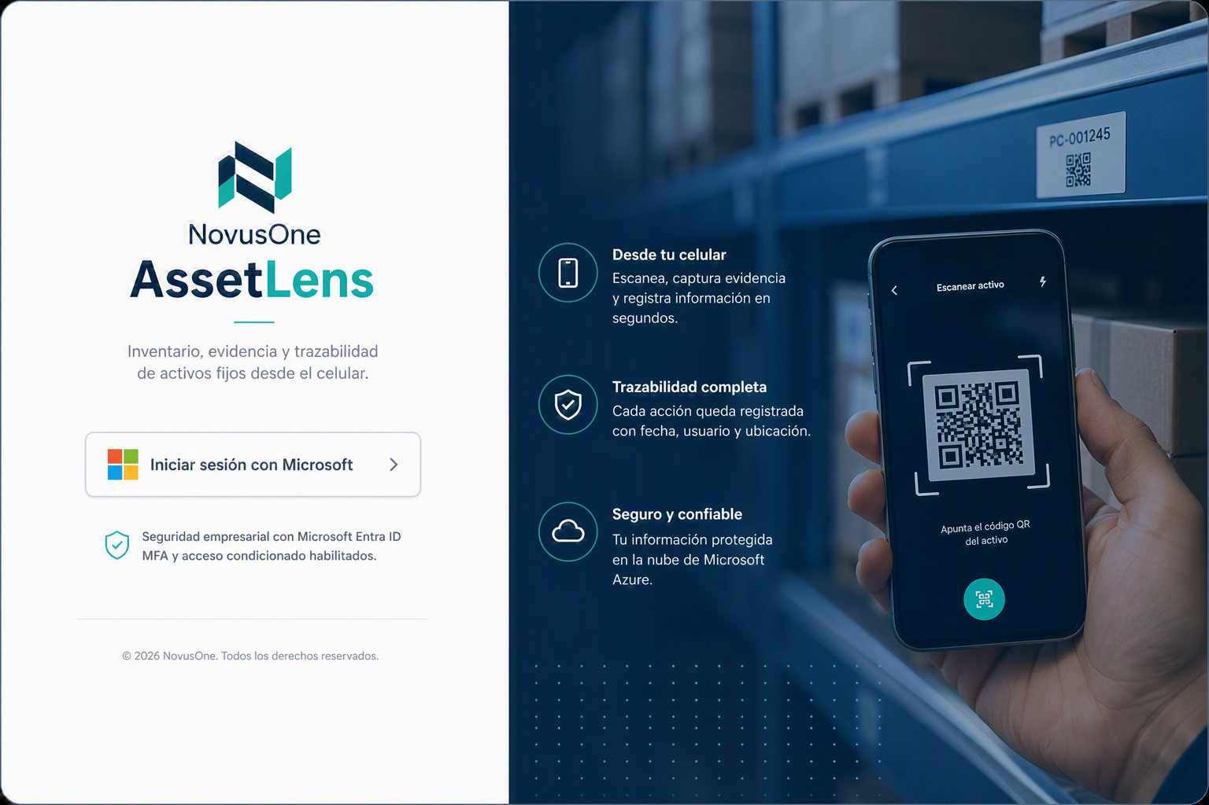
Figura 1. Pantalla de inicio de sesión con Microsoft Entra ID.
9. Dashboard general
Pantalla inicial post-login. Muestra la vista general del ecosistema de campañas y actividad.
9.1 Componentes
- KPIs superiores: Campañas totales, Activos totales, Avance global, Hallazgos, Auditores
- Listado de campañas activas con avance y auditores asignados
- Hallazgos por severidad (crítico, alto, medio, bajo)
- Progreso general (dona con % avance)
- Última actividad (feed de eventos recientes)
- Filtro por cliente y exportación
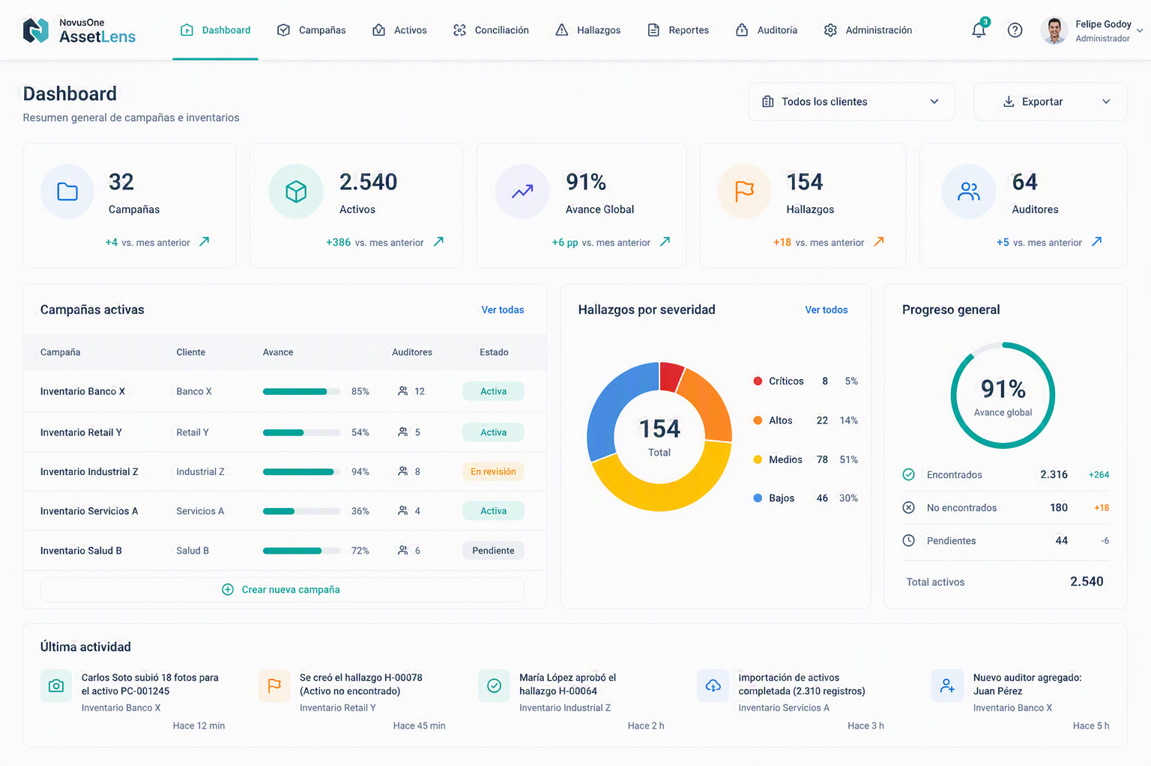
Figura 2. Dashboard general del sistema.
10. Módulo Campañas
Listado central de todas las campañas del tenant. Permite gestionar y dar seguimiento a las campañas de inventario.
10.1 Componentes
- Buscador (nombre de campaña, cliente, responsable)
- Filtros: Estado (Todos, Activa, En revisión, Pendiente, Cerrada), Cliente, Rango de fechas
- Botones: Crear campaña
- Tabla con: Campaña, Cliente, Fechas, Avance, Activos, Auditores, Estado, Última actividad
- Al hacer clic en la fila se ingresa al detalle de la campaña
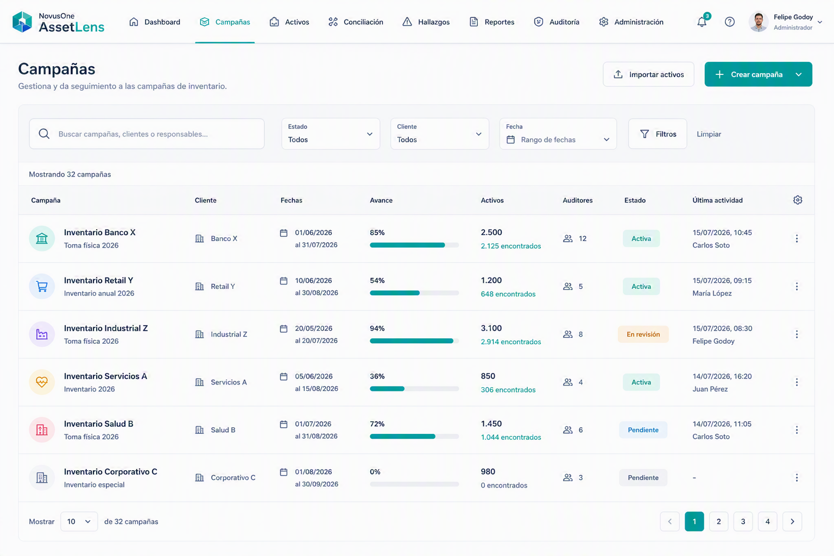
Figura 3. Listado de campañas.
11. Crear campaña (wizard 3 pasos)
El proceso de creación de campaña es un wizard de 3 pasos con navegación lateral que muestra el progreso.
11.1 Paso 1 – Información general
- Nombre de la campaña (obligatorio)
- Cliente (obligatorio, selector)
- Descripción
- Fecha de inicio y fecha de término
- Lugar / Sede principal
- Opciones adicionales: Permitir registros sin conexión, Permitir editar registros, Requerir revisión de supervisor, Cierre automático de campaña
- Configuración de campos de toma física (obligatorio / opcional / no aplica por campo)
11.2 Paso 2 – Configuración de toma física
Ver Sección 12 para el detalle completo.
11.3 Paso 3 – Revisión y confirmación
Modal popup con resumen consolidado antes de crear la campaña. Ver Sección 18.
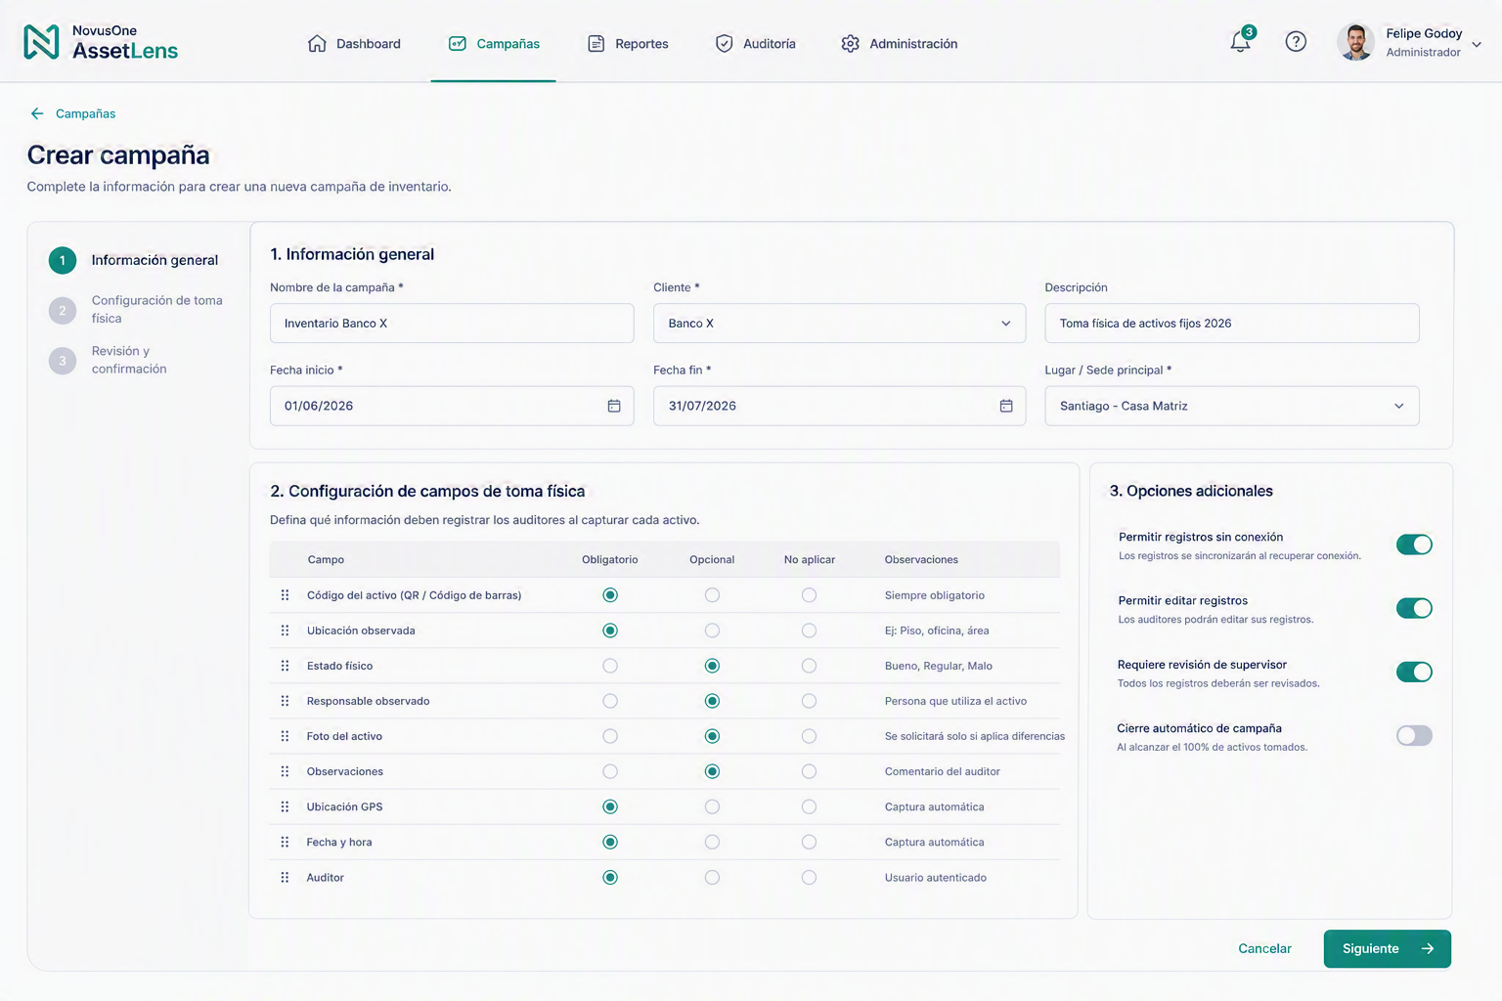
Figura 4. Crear campaña – Paso 1: Información general.
12. Configuración de toma física (vista crítica)
Vista crítica que define cómo se capturará la información durante la toma física de una campaña.
12.1 Ruta de navegación
Campañas > Inventario Banco X > Configuración de toma física
12.2 Estructura visual
- Header con breadcrumb completo
- Título: 'Configuración de toma física'
- Subtítulo descriptivo
- Botones superiores derecha: Restablecer valores por defecto · Guardar configuración
- Panel izquierdo con selector de Tipos de inventario
- Área principal que cambia dinámicamente según selección
12.3 Tipos de inventario disponibles
- Conteo simple
- Auditoría completa
- Personalizado
12.4 Nota arquitectónica importante
'Conteo con maestro' NO existe como tipo independiente. El maestro es únicamente un método de carga dentro del tipo 'Conteo simple' o 'Auditoría completa'. Esta decisión evita duplicar pantallas y mantiene el sistema simple.

13. Tipo 1 – Conteo simple
Modo simple para inventarios rápidos donde el foco es contar cantidades. Es el tipo seleccionado por defecto.
13.1 Método de gestión de activos
Opción | Descripción
Carga masiva (maestro) | Se carga un archivo Excel/CSV con la base de activos
Registro manual | Se agregan hasta 20 activos manualmente desde el módulo Activos de la campaña
Ambos | Combina un maestro base con la posibilidad de agregar excepciones manuales

13.2 Campos a capturar
- Código o tipo de activo (obligatorio)
- Cantidad encontrada (obligatorio)
- Ubicación observada (obligatorio)
- Observaciones (opcional)
13.3 Condición y estado
Permite distribuir la cantidad encontrada por condición física. Ejemplo: de 120 unidades, 100 en Bueno, 15 en Regular y 5 en Dañado.
- Bueno
- Regular
- Dañado
13.4 Elementos que NO se muestran en Conteo simple
- Activos sobrantes (si se necesitan más activos, usar carga masiva)
- Reglas operativas (son internas y por defecto)
- Evidencias avanzadas
- Trazabilidad detallada
13.5 Reglas operativas por defecto (internas)
- Permitir registros sin conexión
- Permitir editar registros
- Detectar y advertir registros duplicados
- Bloquear edición cuando se cierre la campaña
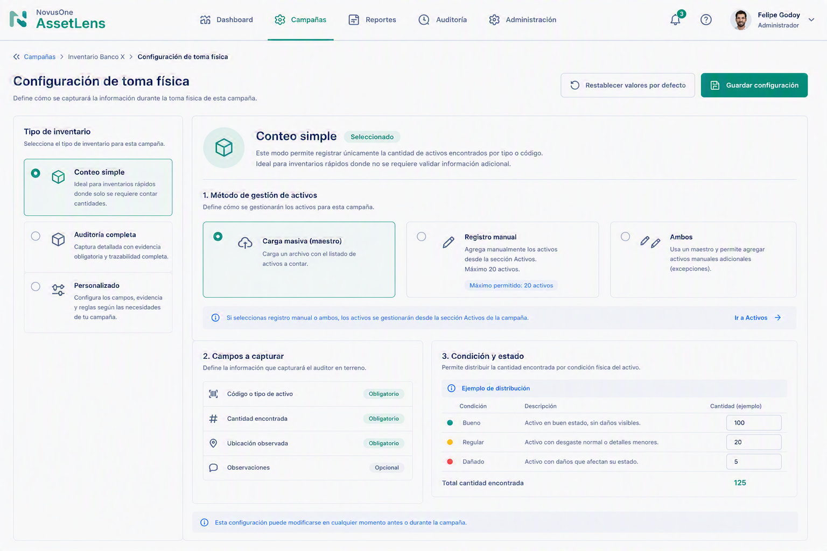
Figura 5. Configuración de toma física – Conteo simple.
14. Modal – Carga masiva de maestro
Modal que se abre desde el botón 'Cargar maestro' en cualquier tipo de inventario que lo permita. Es un modal amplio centrado (no pantalla completa) porque sigue siendo una acción dentro de la configuración.
14.1 Componentes
- Header: 'Cargar maestro de activos' + descripción del propósito
- Zona drag & drop con borde punteado
- Botón 'Seleccionar archivo'
- Formatos permitidos: Excel (.xlsx) y CSV
- Enlace: '¿No tienes plantilla?' → Descargar plantilla
- Lista de campos mínimos requeridos
- Validación previa post-carga
- Contadores: Total registros, Válidos, Advertencias, Errores
14.2 Campos mínimos requeridos del maestro
- Código del activo
- Descripción
- Categoría
- Ubicación esperada
- Responsable esperado
- Centro de costo
- Número de serie
- Activo crítico (Sí/No)
14.3 Flujo de botones
- Antes de subir: Cancelar · Validar archivo (deshabilitado hasta cargar)
- Después de validar: Cancelar · Validar archivo · Confirmar carga (habilitado si no hay errores)
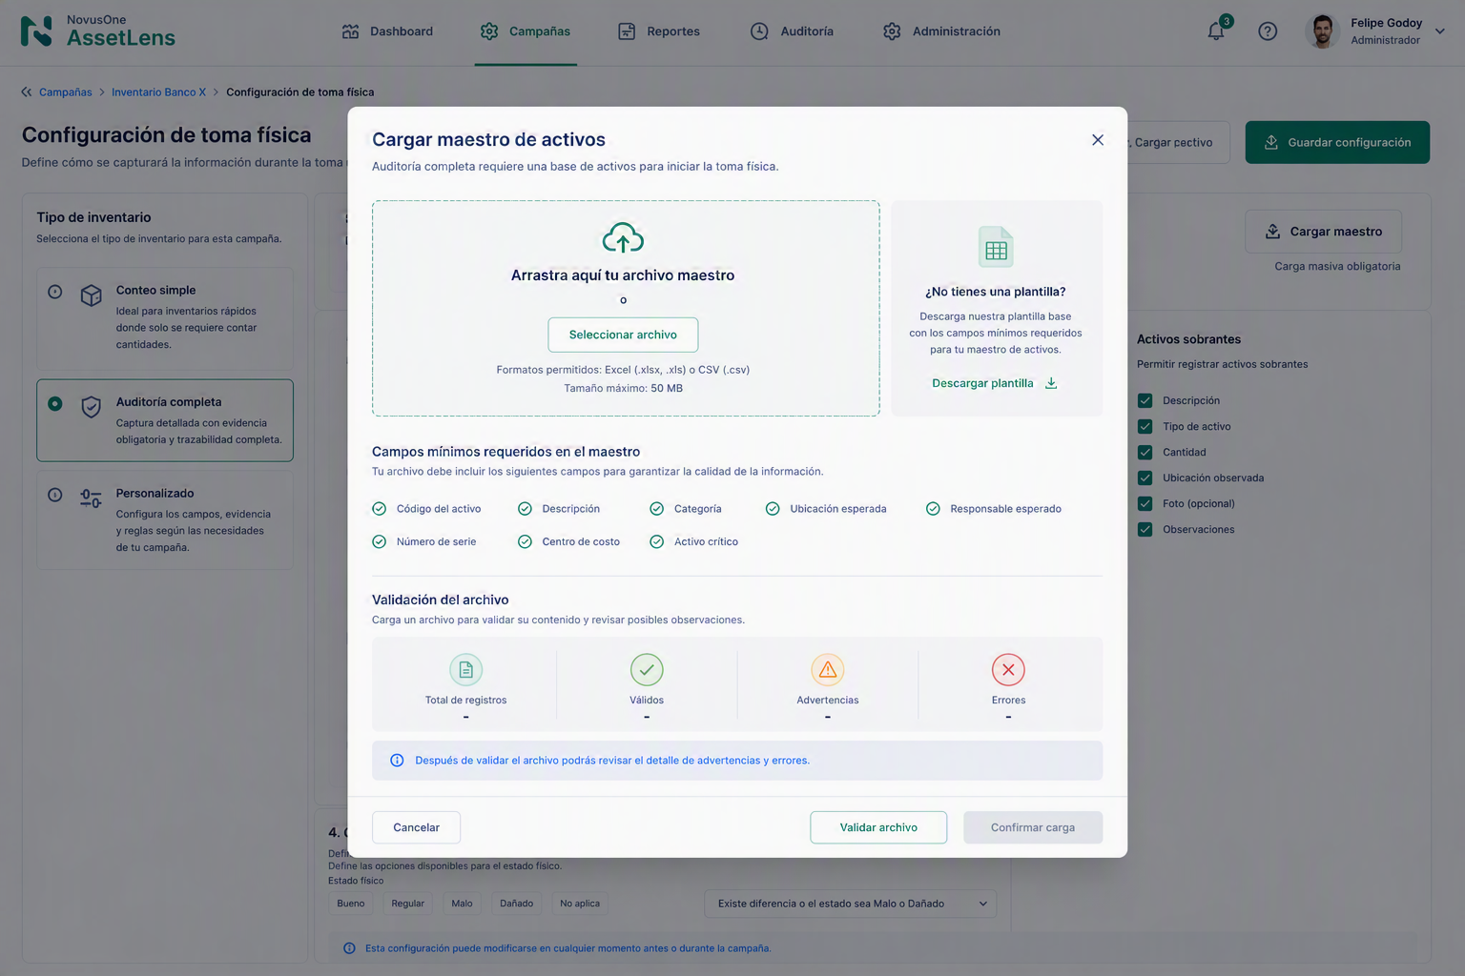
Figura 6. Modal de carga masiva del maestro de activos.
15. Tipo 2 – Auditoría completa
Modo formal y rígido pensado para auditorías externas, activos críticos o procesos que necesitan trazabilidad completa. Funciona únicamente con carga masiva del maestro.
15.1 Campos a capturar
- Código del activo / QR / código de barras
- Estado de toma
- Ubicación observada
- Estado físico
- Responsable observado
- Foto del activo
- Observaciones
- Cantidad encontrada (si aplica)
- Número de serie
- Centro de costo
- Activo crítico
15.2 Evidencia
- Foto obligatoria (una foto principal)
- Fotos adicionales obligatorias (mínimo 2 si aplica)
- Otros archivos obligatorios u opcionales según configuración
- Observaciones con foto cuando exista diferencia respecto al maestro
15.3 Activos sobrantes
SÍ aplican en Auditoría completa. Permite registrar activos que fueron encontrados en terreno pero que no existen en el maestro.
15.4 Condición y estado
- Bueno
- Regular
- Malo
- Dañado
- No aplica
15.5 Reglas operativas
En Auditoría completa SÍ se muestran porque es un modo avanzado que requiere control explícito de comportamientos operativos.
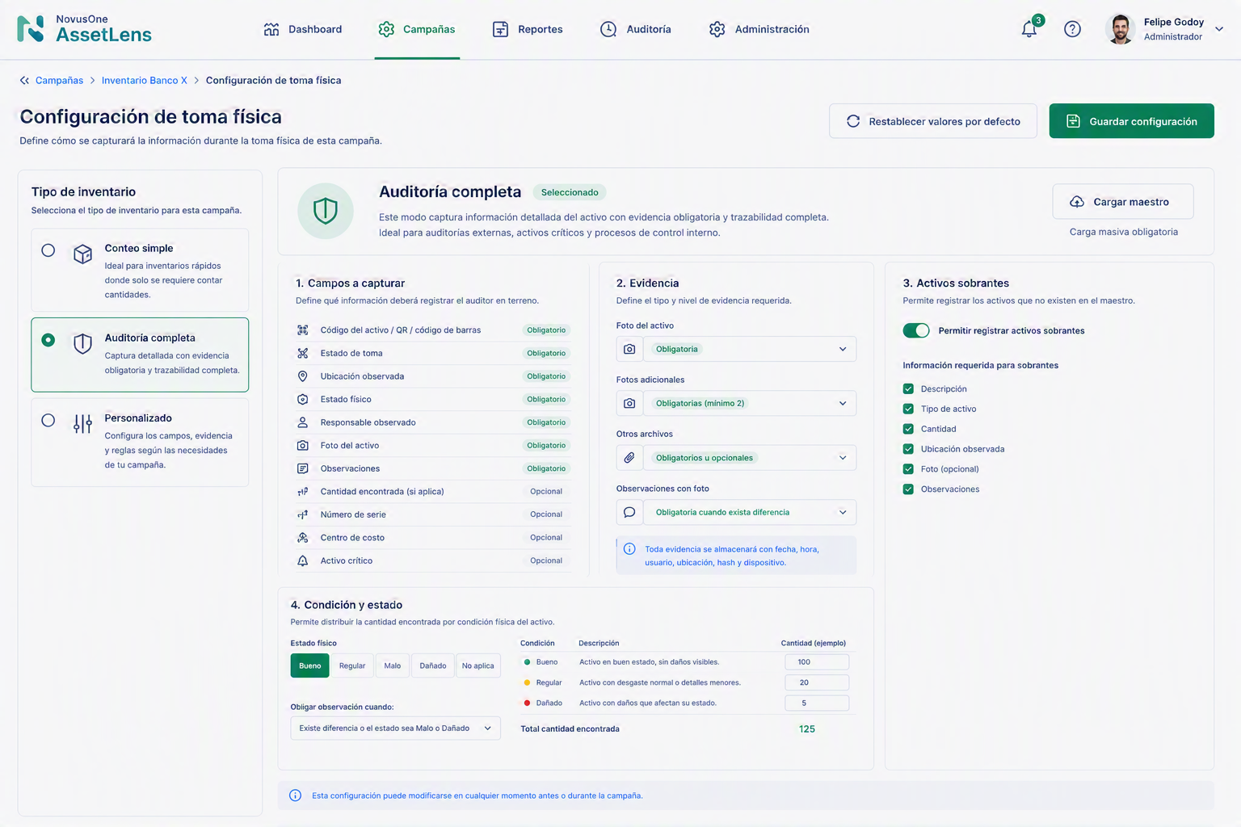
Figura 7. Configuración de toma física – Auditoría completa.
16. Tipo 3 – Personalizado
Modo flexible tipo constructor. Permite mezclar y quitar componentes de los otros modos según las necesidades específicas de la campaña. Se diferencia de Auditoría completa porque el administrador puede activar y desactivar cada sección.
16.1 Elementos configurables
- Activar/desactivar campos individuales
- Configurar obligatoriedad de cada campo (Obligatorio / Opcional / No aplica)
- Activar/desactivar evidencia
- Activar/desactivar activos sobrantes
- Elegir condición y estado
- Activar/desactivar reglas operativas
- Agregar campos personalizados
16.2 Reglas visuales
- Debe sentirse como constructor, no como formulario rígido
- Usar bloques claros con toggles y chips, no tablas gigantes
- No sobrecargar la pantalla
- Priorizar legibilidad de las opciones activas
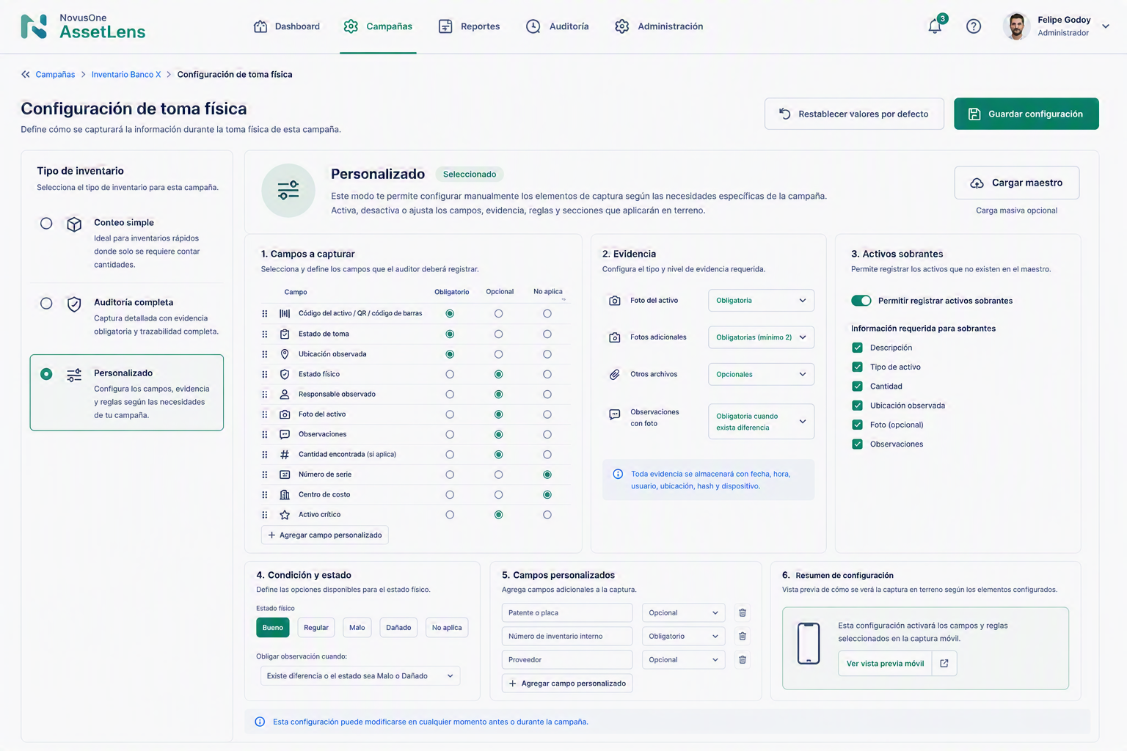
Figura 8. Configuración de toma física – Personalizado.
17. Modal – Agregar campo personalizado
Modal que se abre desde el botón '+ Agregar campo personalizado' dentro del tipo Personalizado.
17.1 Componentes del modal
- Nombre del campo (obligatorio)
- Descripción opcional (texto de ayuda para el auditor)
- Tipo de campo (selección visual con chips): Texto · Número · Fecha · Lista desplegable · Sí/No · Archivo
- Configuración dinámica según tipo (ej: opciones para lista, min/max para número)
- Obligatoriedad: Obligatorio · Opcional · No aplica por defecto
- Visibilidad: Captura móvil del auditor · Detalle del activo · Reportes
- Condición de visibilidad opcional (regla dinámica: 'Mostrar solo cuando X sea Y')
17.2 Botones
- Cancelar
- Guardar campo
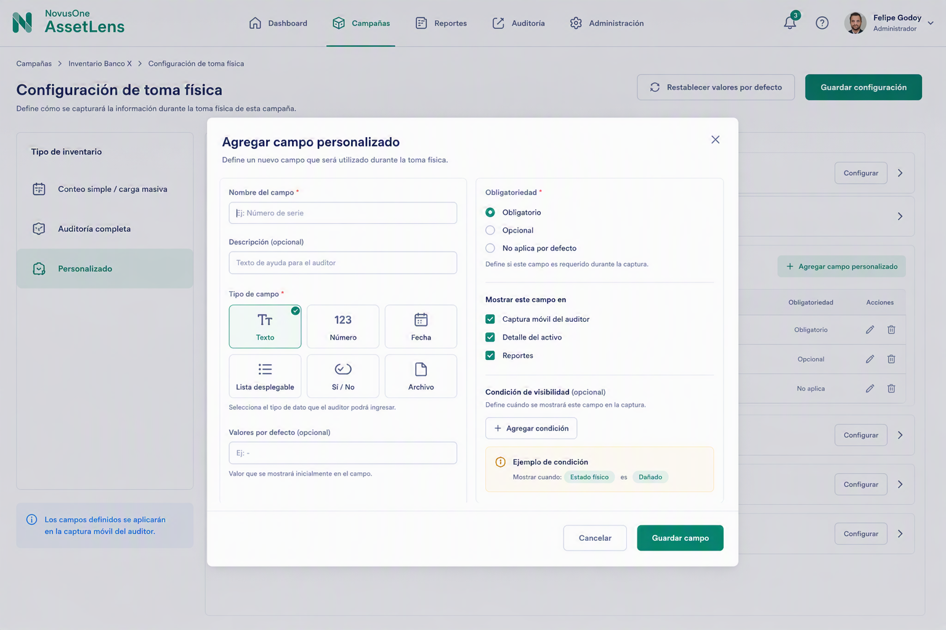
Figura 9. Modal para agregar un campo personalizado.
18. Revisión y confirmación de campaña
Paso final del wizard. Modal popup con resumen consolidado de toda la configuración antes de crear la campaña.
18.1 Contenido del modal
- Información general (Nombre, Tipo, Descripción)
- Período y alcance (Fecha inicio, Fecha término, Ubicaciones, Centros de costo)
- Configuración de toma física (Tipo de inventario, Método de gestión, Maestro cargado, Campos, Evidencia, Condición, Sobrantes)
- Botón 'Editar' junto a cada bloque para volver al paso correspondiente
- Nota informativa: 'Al crear la campaña, podrás comenzar a asignar auditores y capturar información.'
18.2 Botones
- Cancelar
- Confirmar y crear campaña
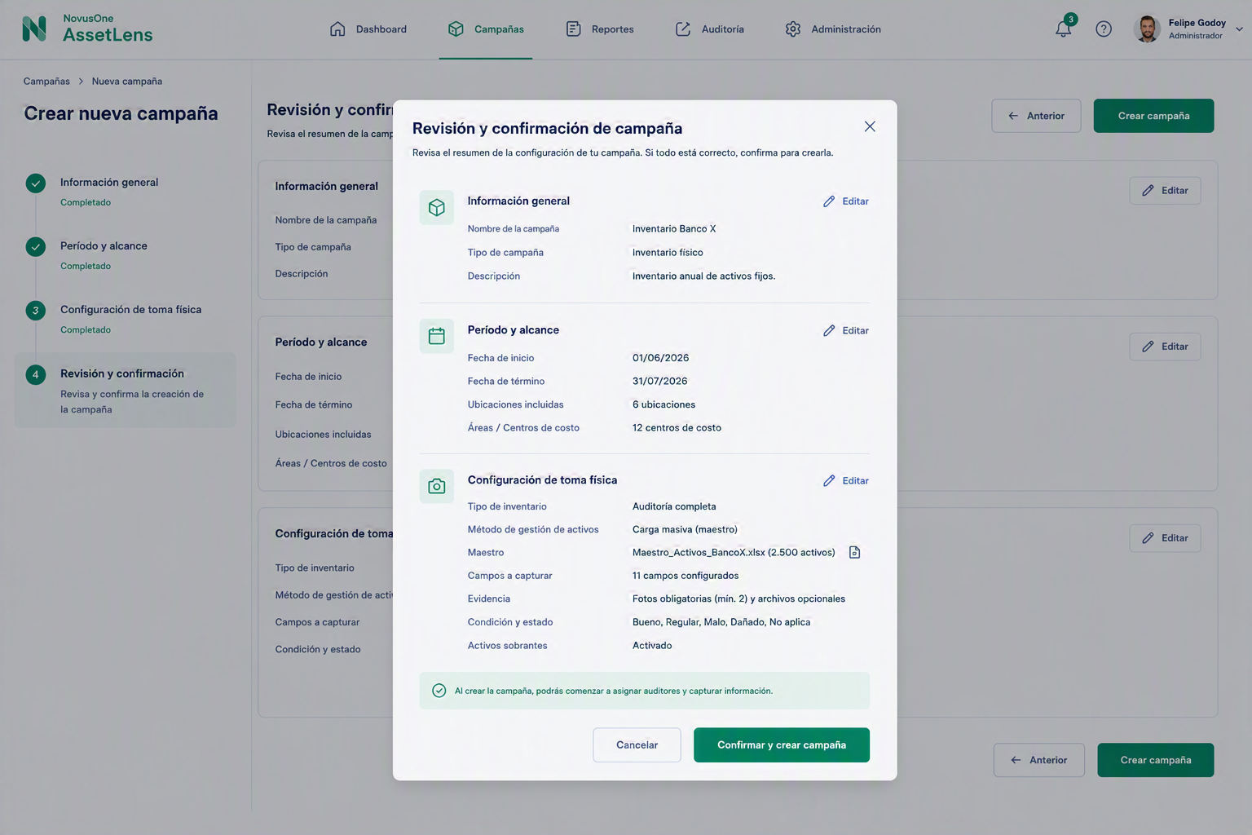
Figura 10. Revisión y confirmación de campaña.
19. Vista Campaña – Resumen
Vista inicial al ingresar a una campaña. Muestra un resumen general del estado y avance.
19.1 Componentes
- Header: Nombre campaña, estado (Activa/Cerrada/En revisión), fechas, cliente
- Botones: Más opciones · Editar campaña
- Menú interno: Resumen · Activos · Auditores · Evidencias · Conciliación · Configuración
- KPIs superiores: Total activos · Encontrados · No encontrados · Diferencias ubicación · Pendientes
- Avance general (barra con % y proporción X/Y)
- Progreso por categoría (dona)
- Avance por zona (barras horizontales)
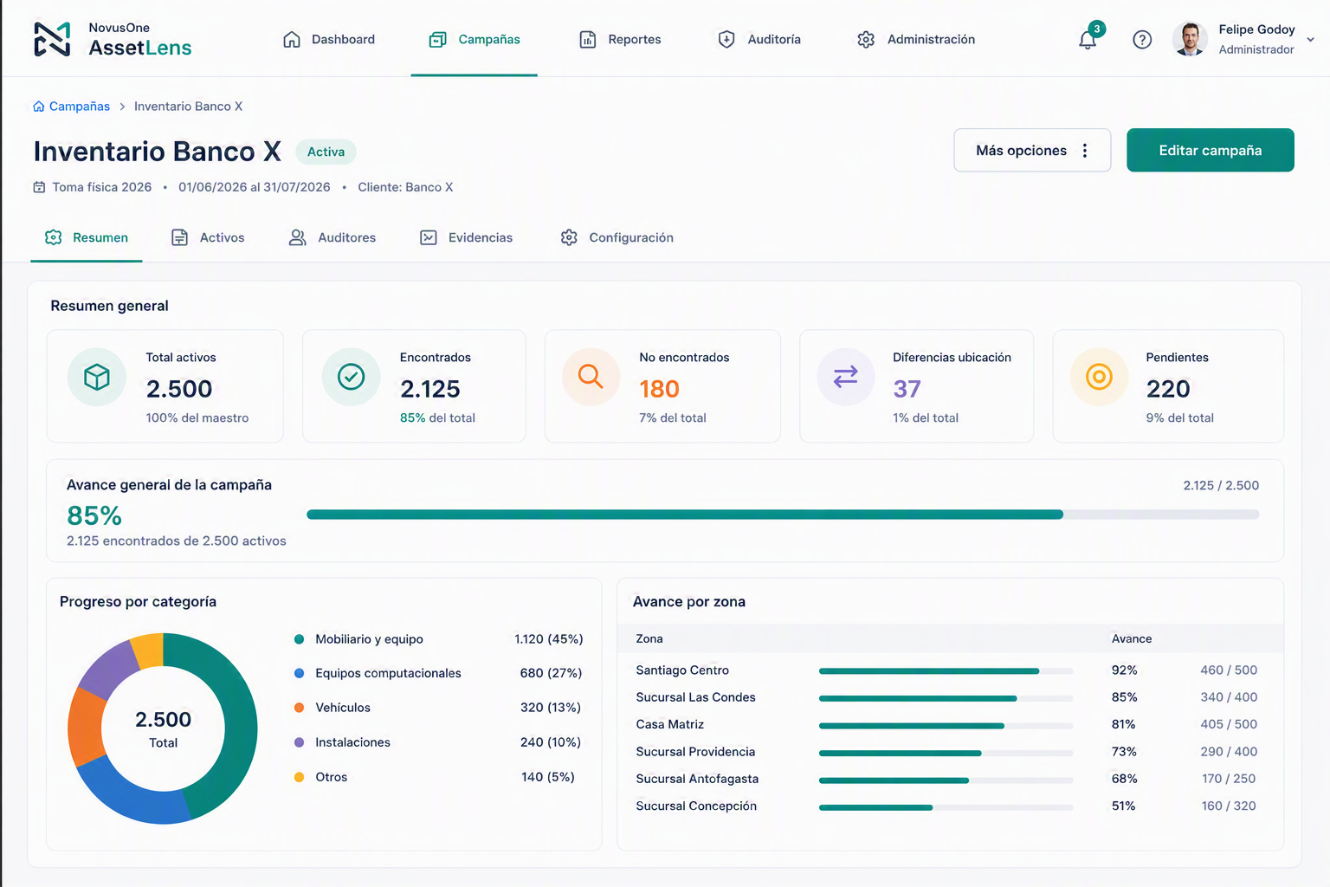
Figura 11. Vista Campaña – Resumen.
20. Vista Campaña – Activos
Listado de activos ingresados para el inventario dentro de la campaña. Esta pantalla materializa las decisiones de Configuración de toma física.
20.1 Componentes principales
- Header con indicador: 'Método de gestión de activos: Registro manual / Carga masiva / Ambos'
- Enlace: 'Configurado en Configuración de toma física'
- Buscador (código, descripción, categoría)
- Filtros
- Botones: '+ Agregar activo' e 'Importar activos'
- Contador 'X de 20 activos utilizados' cuando aplica registro manual
- Tabla con: Código, Descripción, Categoría, Estado toma, Última toma, Tomado por
- Paginación con scroll vertical, 20 activos por página
- Descarga de activos
20.2 Regla de negocio importante
Los activos NO se crean desde Configuración. Los activos SIEMPRE se crean desde Campaña > Activos, ya sea manualmente o por carga masiva. Esto separa 'Configuración configura' de 'Activos administra activos'.

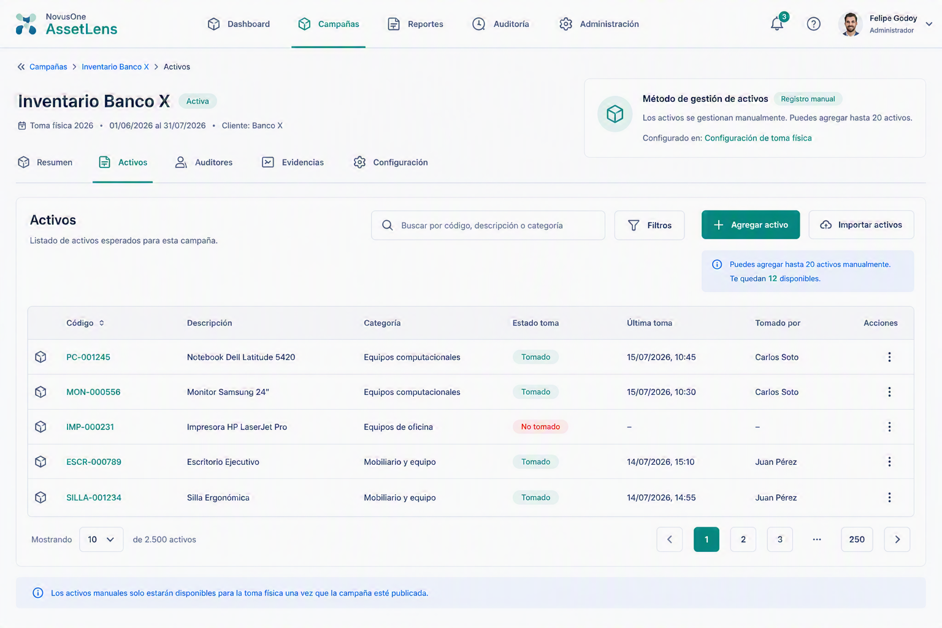
Figura 12. Vista Campaña – Listado de activos.
21. Drawer – Agregar activo manual
Drawer lateral que se abre desde el botón '+ Agregar activo'. No usar modal ni pantalla completa: se usa drawer porque el usuario suele agregar varios activos seguidos.
21.1 Secciones del drawer
- Información básica: Código o tipo de activo (obligatorio), Descripción, Cantidad esperada (obligatorio), Unidad de medida, Ubicación esperada (obligatorio)
- Condición inicial: Bueno · Regular · Dañado · No aplica
- Información adicional (opcional): Responsable esperado, Observaciones
21.2 Botones
- Cancelar
- Guardar y agregar otro
- Guardar
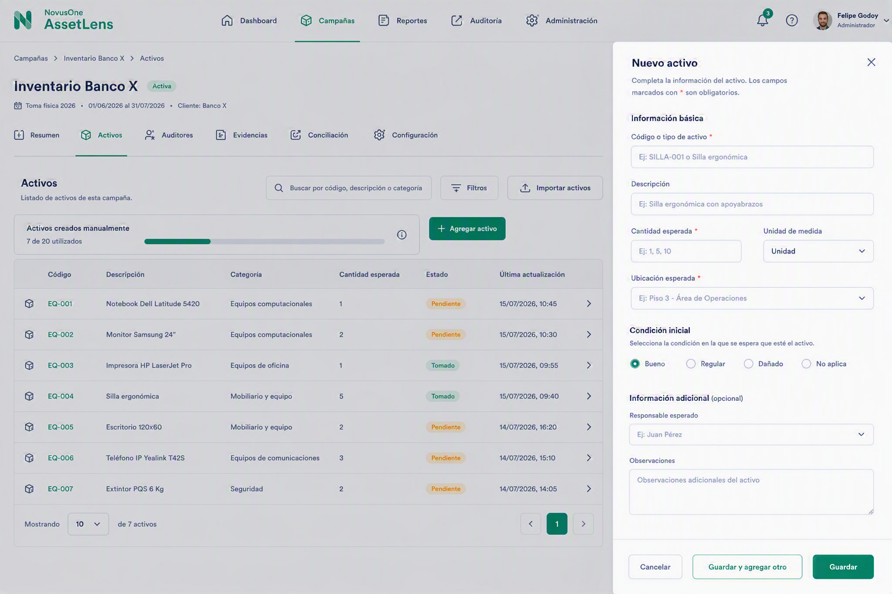
Figura 13. Drawer para agregar activo manual.
22. Vista Campaña – Auditores
Listado de auditores asignados a la campaña.
22.1 Componentes
- Buscador de auditor
- Botón '+ Agregar auditor'
- Tabla con: Auditor (foto, nombre, correo), Rol en la campaña (Auditor de terreno / Supervisor), Asignación (rango de fechas), Progreso (%), Última actividad
- Menú de acciones por fila
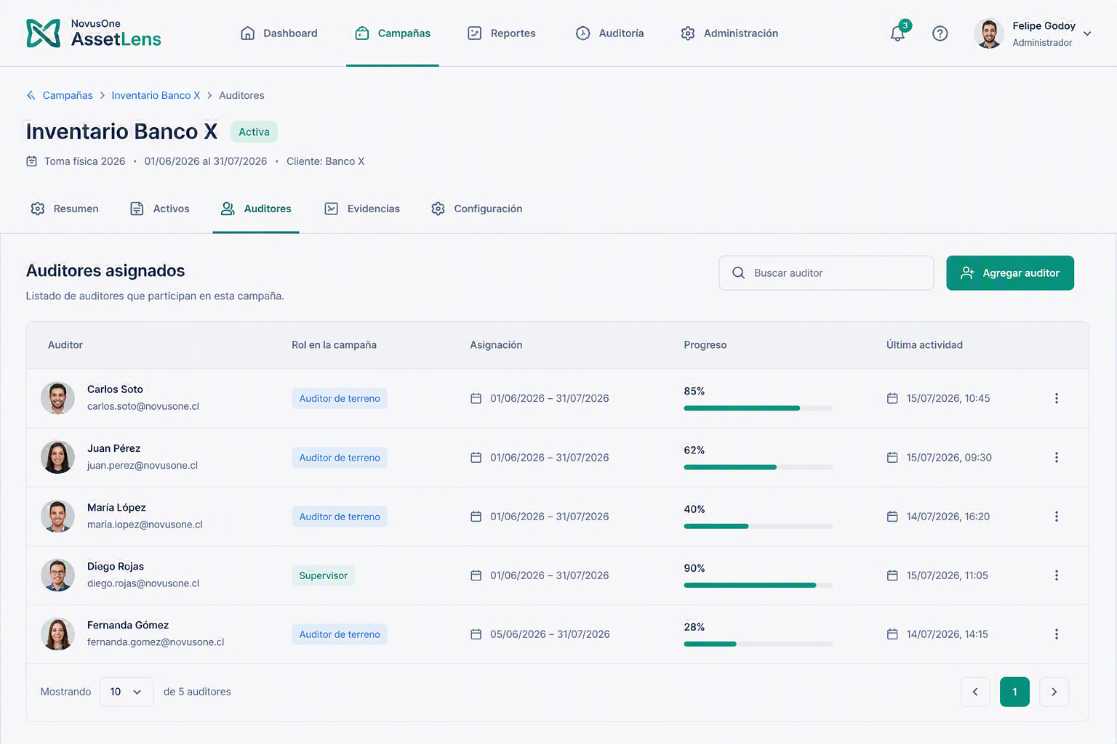
Figura 14. Vista Campaña – Auditores asignados.
23. Vista Campaña – Configuración
Permite editar la configuración de una campaña ya creada.
23.1 Componentes
- Datos generales editables (nombre, cliente, descripción, fechas, sede)
- Configuración de campos de toma física con obligatoriedad
- Opciones adicionales (Permitir registros sin conexión, Permitir editar registros, Requerir revisión de supervisor, Cierre automático)
- Botón 'Guardar cambios'
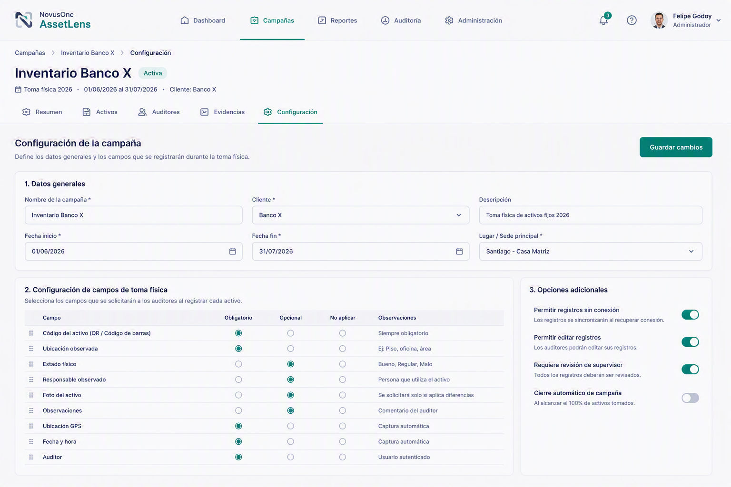
Figura 15. Vista Campaña – Configuración.
24. Drawer detalle activo – Conteo simple
Al hacer clic en un activo en la tabla, se abre un drawer lateral. En el modo Conteo simple el drawer NO tiene tabs: es una vista compacta continua.
24.1 Contenido del drawer (Conteo simple)
- Header: Nombre del activo + estado
- Información de captura: Código o tipo, Descripción, Categoría, Fecha y hora de toma, Tomado por
- Captura en terreno: Cantidad encontrada, Ubicación observada, Observaciones
- Condición y estado: Distribución de cantidades (Bueno / Regular / Dañado)
24.2 Elementos que NO se muestran
- Tabs
- Evidencias
- Historial detallado
- Comparación con maestro
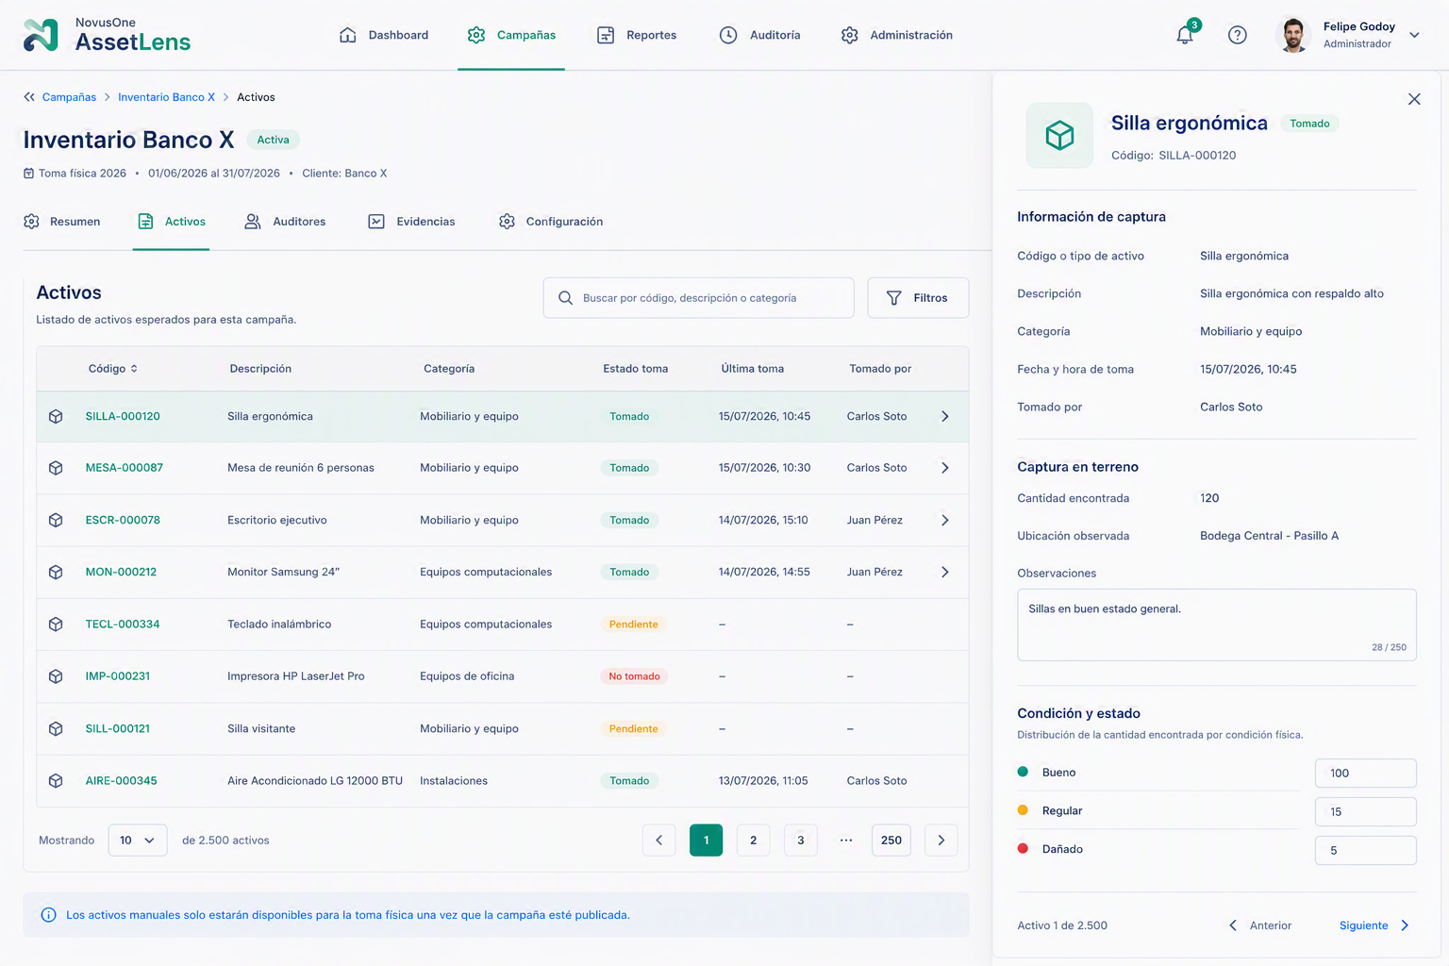
Figura 16. Drawer detalle activo – Modo Conteo simple (sin tabs).
25. Drawer detalle activo – Auditoría completa y Personalizado
En los modos Auditoría completa y Personalizado el drawer SÍ tiene tabs, porque hay más información por mostrar. En Personalizado los tabs son dinámicos según la configuración.
25.1 Tabs disponibles
- Información
- Evidencias
- Historial (Trazabilidad)
25.2 Tab Información
- Código del activo, Número de serie
- Categoría, Descripción
- Ubicación esperada / Ubicación observada
- Responsable esperado / Responsable observado
- Estado físico
- Centro de costo
- Activo crítico
- Fecha y hora de la toma
- Tomado por
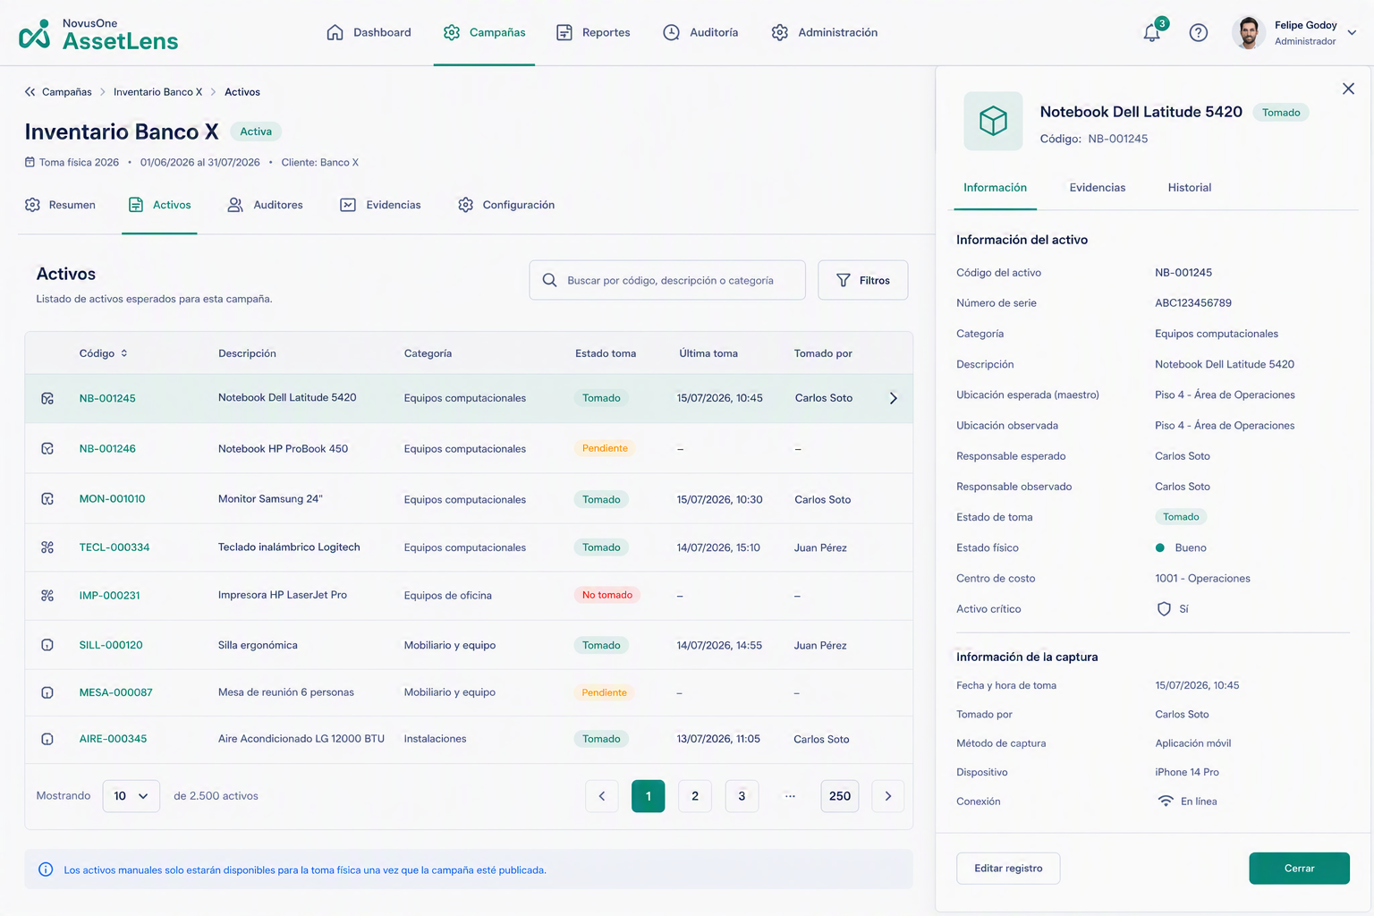
Figura 17. Drawer detalle activo – Tab Información (Auditoría completa).
25.3 Tab Historial / Trazabilidad
Timeline con hitos predefinidos del proceso de auditoría. NO es un log técnico: son los eventos relevantes de negocio.
- Activo incorporado a campaña
- Asignado a auditor
- Activo inventariado
- Evidencias registradas
- Ubicación identificada / modificada
- Registro revisado
- Conciliado / Pendiente de conciliación
Cada hito incluye: fecha, hora, usuario responsable y contexto breve.
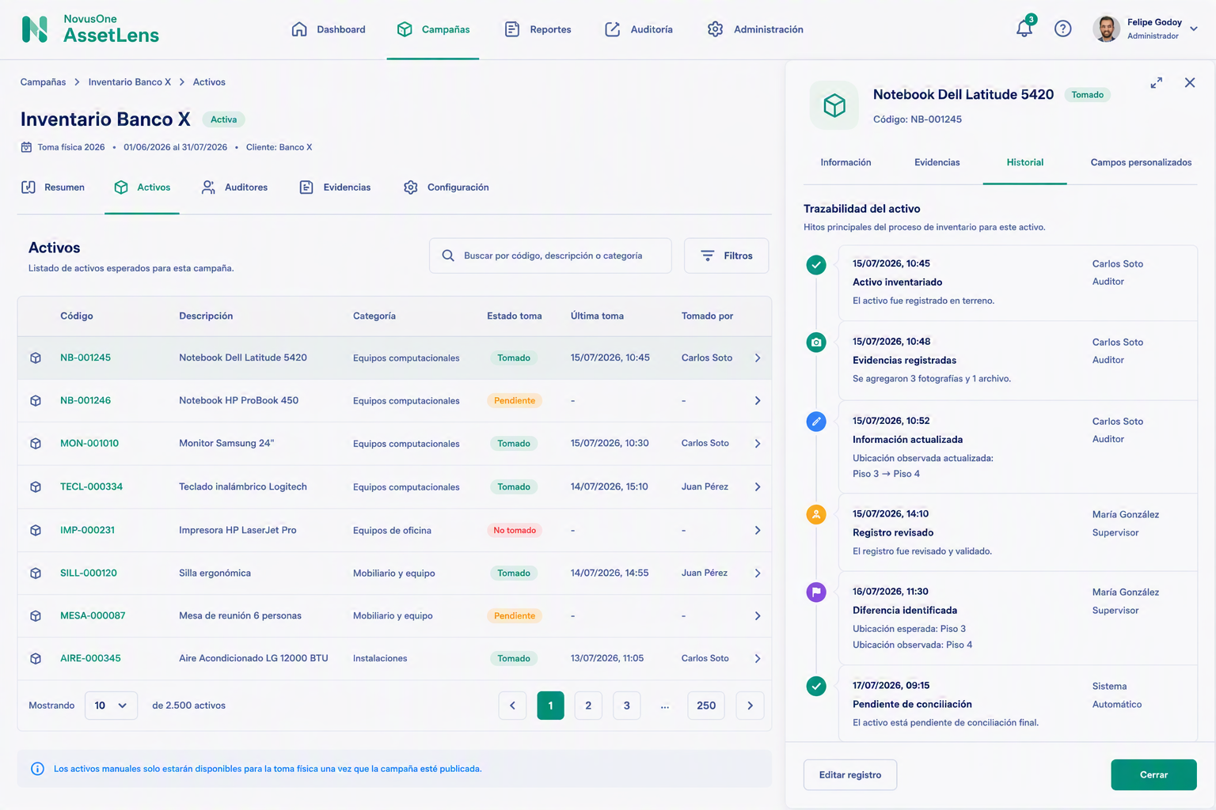
Figura 18. Drawer detalle activo – Tab Historial / Trazabilidad.
25.4 Tab Evidencias
- Foto principal del activo (obligatoria)
- Fotos adicionales (mínimo según configuración)
- Otros archivos adjuntos
- Observaciones con foto cuando exista diferencia respecto al maestro
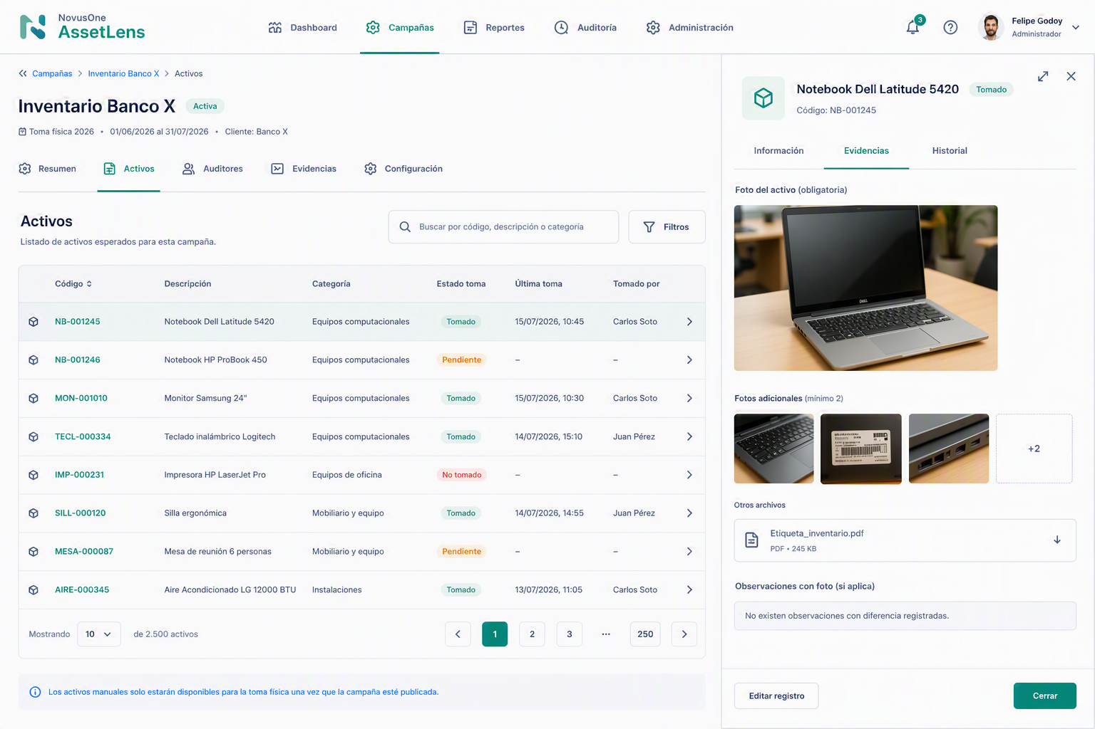
Figura 19. Drawer detalle activo – Tab Evidencias.
26. Vista Campaña – Conciliación
Módulo que vive dentro de la campaña (NO es módulo principal). Objetivo: identificar rápidamente las excepciones entre el maestro y lo capturado.
26.1 Motor de conciliación
- Automático: se ejecuta ante cualquier cambio (nueva captura, edición, modificación de campo)
- En tiempo real: el estado siempre está actualizado sin acción manual del usuario
- Configurable: qué campos se consideran una diferencia se define en criterios de conciliación
26.2 Estados de conciliación
Estado | Descripción
Conciliado | Todo coincide con el maestro
Conciliado con diferencias | Existen diferencias en uno o más campos
No encontrado | Existe en maestro pero no fue capturado en terreno
Sobrante | Fue capturado pero no existe en el maestro
Pendiente | Aún no ha sido tomado

26.3 Vista principal
- KPIs: Total maestro, Conciliados, Con diferencias, No encontrados, Sobrantes
- Filtros tipo tabs/pills: Todos, Conciliados, Con diferencias, No encontrados, Sobrantes, Pendientes
- Tabla con: Código, Descripción, Categoría, Estado conciliación, Diferencia principal, Responsable esperado, Última toma
- Botones: Importar capturas · Exportar
26.4 Drawer resumen de conciliación (SIN tabs)
El drawer de conciliación NO reutiliza el drawer de activos. Es minimalista y responde a una sola pregunta: ¿este activo está conciliado o requiere atención?
- Header: Nombre activo + estado conciliación
- Resumen: Estado, Cantidad de diferencias, Última toma, Tomado por (sin repetir información)
- Diferencias detectadas campo por campo (ej. Ubicación esperada 'Piso 3' vs encontrada 'Piso 4')
- Información adicional (categoría, responsable esperado, centro de costo esperado)
- Acciones: 'Ver detalle del activo' (abre drawer completo) · 'Marcar como revisado'
26.5 Criterios de conciliación configurables
- Ubicación
- Responsable
- Estado físico
- Centro de costo
- Número de serie
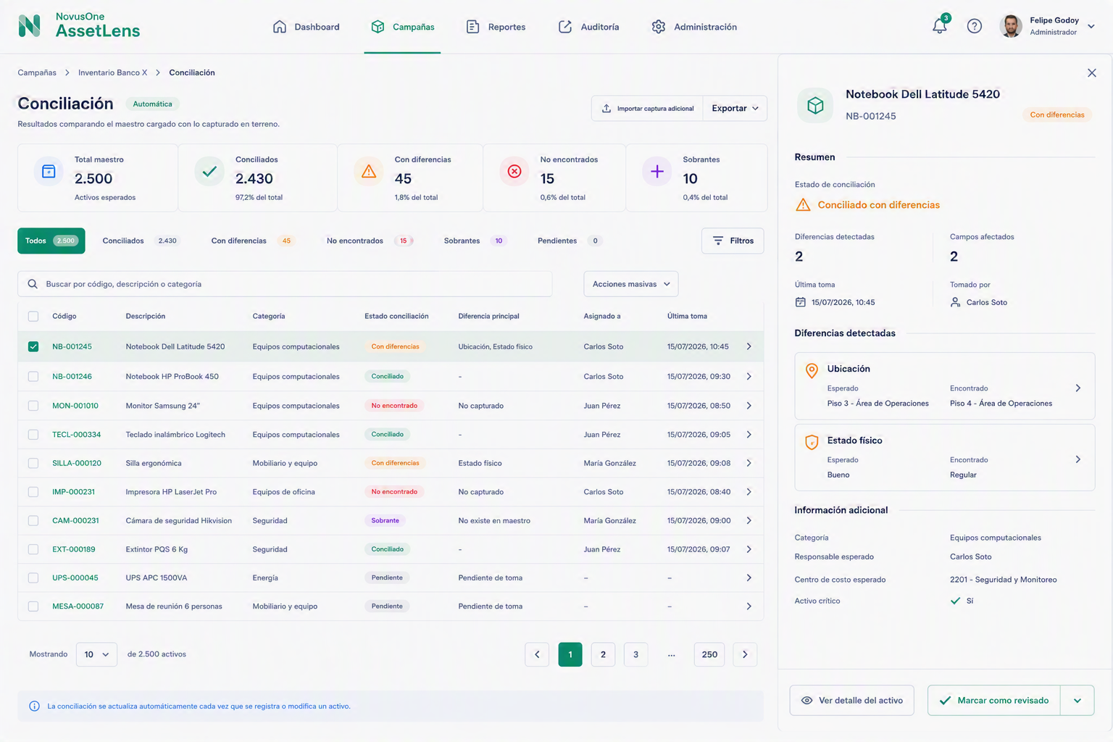
Figura 20. Vista Campaña – Conciliación automática.
27. Vista Campaña – Reporte final
Vista de cierre de la campaña. Objetivo: responder ¿terminamos? ¿qué quedó pendiente? ¿podemos cerrar?
27.1 Componentes
- Header con estado 'Completada', fechas, número de auditores
- Botones: Exportar Excel · Exportar PDF · Cerrar campaña
- Tabs internas: Resumen · Activos no encontrados · Activos sobrantes · Auditores · Evidencias
- Resultado general: Barra de avance + 4 KPIs (Conciliados, Con diferencias, No encontrados, Sobrantes)
- Hallazgos relevantes: Diferencias de ubicación, Diferencias de responsable, Diferencias de condición física, No encontrados, Sobrantes
- Tabla 'Activos que requieren revisión': Código, Descripción, Categoría, Motivo, Estado, Tomado por, Última toma
27.2 Elementos que NO se muestran
- Dashboard complejo interno
- Vista móvil ilustrativa
- KPIs repetidos que ya están en Resumen
- Múltiples gráficos redundantes
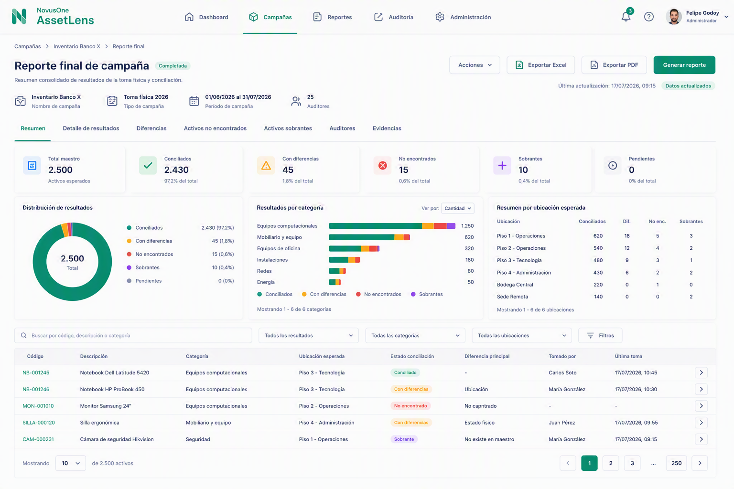
Figura 21. Vista Campaña – Reporte final.
28. Modal – Cerrar campaña
Modal de confirmación irreversible al cerrar la campaña desde el Reporte Final.
28.1 Contenido
- Advertencia: 'Estás por cerrar la campaña. Esta acción no se puede deshacer.'
- La campaña quedará bloqueada. No se podrán realizar nuevas tomas ni editar registros existentes.
- Se mantendrá la trazabilidad completa. Toda la información y evidencias quedarán disponibles para consulta.
- Se consolidarán los resultados finales. Podrás generar y exportar el reporte final.
- La conciliación final se establecerá como definitiva. Cualquier ajuste posterior requerirá reabrir la campaña.
- Checkbox de confirmación: 'Confirmo que he revisado los resultados y deseo cerrar esta campaña.'
28.2 Botones
- Cancelar
- Cerrar campaña (color destructivo)
29. Reglas UX obligatorias
Estas reglas son transversales y deben respetarse en TODO el sistema:
- Todo pertenece a una campaña (no crear módulos principales redundantes)
- Drawer antes que pantalla completa cuando sea posible
- Evitar tabs innecesarios: solo cuando la información realmente lo requiere
- Mostrar únicamente información relevante al tipo de inventario configurado
- No repetir datos entre secciones o tabs
- Menos métricas, más decisiones: cada KPI debe ayudar a decidir algo
- Conciliación siempre automática y en tiempo real
- Cada nueva pantalla debe justificar su existencia
- Minimalismo y legibilidad como prioridad
- Consistencia visual y de comportamiento entre modos de inventario
- Los componentes deben adaptarse dinámicamente (drawer, tabs, campos), no duplicarse
30. Consideraciones técnicas para desarrollo
30.1 Arquitectura
- SaaS multitenant en Azure con separación por tenant_id
- Frontend PWA responsive mobile-first (React o similar)
- Backend API con validación JWT (.NET / Node.js)
- Base de datos SQL con particionamiento lógico por tenant_id
- Azure Front Door Premium + WAF
- Almacenamiento blob para evidencias con metadata y hash SHA-256
- CDN para assets estáticos
30.2 Motor de conciliación
- Ejecución automática ante cambio de campo relevante
- Comparación configurable por campaña (criterios definidos por administrador)
- Estado calculado en tiempo real, cacheable pero recalculable
- NO requiere botón de acción manual del usuario final
- Debe soportar recálculo masivo al cerrar campaña
30.3 Sincronización offline (P1)
- PWA con Service Worker
- Cola local de capturas pendientes
- Sincronización cuando hay conexión
- Resolución de conflictos por timestamp + versión
30.4 Auditoría y trazabilidad
- Audit trail append-only por activo (inmutable)
- Log de accesos, exportaciones y cambios de configuración
- Timeline compuesto por hitos de negocio (no eventos técnicos)
- Retención mínima recomendada: 7 años
30.5 Exportación
- Excel para datos tabulares (formato .xlsx)
- PDF ejecutivo con resumen, hallazgos y firma digital opcional
- ZIP de evidencias con metadata (JSON manifest + fotos + hash)
30.6 Seguridad
- MFA obligatorio
- Roles: Administrador tenant, Jefe de proyecto, Supervisor, Auditor de terreno, Cliente
- Permisos granulares por campaña
- Cifrado en tránsito (TLS 1.3) y en reposo
- Bloqueo automático de sesión por inactividad
31. Anexo – Mapa de estados
31.1 Estados de campaña
- Borrador
- Activa
- En revisión
- Completada
- Cerrada
31.2 Estados de activo
- Pendiente
- Tomado
- En revisión
- Validado
- No encontrado
31.3 Estados de conciliación
- Conciliado
- Conciliado con diferencias
- No encontrado
- Sobrante
- Pendiente
31.4 Flujo end-to-end
Crear campaña → Configurar toma física → Cargar/registrar activos → Asignar auditores → Ejecución en terreno → Captura de evidencias → Conciliación automática → Reporte final → Cerrar campaña
32. Notas finales
Este documento consolida las decisiones UX y funcionales tomadas durante el diseño de NovusOne AssetLens. Cualquier nueva vista o funcionalidad debe validarse contra las Reglas UX obligatorias definidas en la Sección 29 y respetar la arquitectura conceptual de la Sección 5.
La regla de oro: TODO vive dentro de una campaña. La simplicidad y la claridad están por encima de la exhaustividad visual. Menos es más.
Para consultas o extensiones del alcance, consultar con el equipo de producto NovusOne antes de implementar.
Clasificación: Interno – no apto para distribución externa.

